***Efekt stroboskopowy***

**Efekt stroboskopowy** to zjawisko, które występuje, gdy poruszające się ciało oświetlane jest migającym światłem. W przypadku ruchu obrotowego ciała lub ruchu o powtarzającym się wzorze następuje nieprawidłowe wrażenie zwolnienia, pozornego zatrzymania, a nawet odwrócenia kierunku ruchu. Jest wykorzystywany celowo do obserwacji i fotografowania ruchu ciał szybko poruszających się. Zjawisko to jest spowodowane tak zwanym *aliasowaniem (aliasing).*

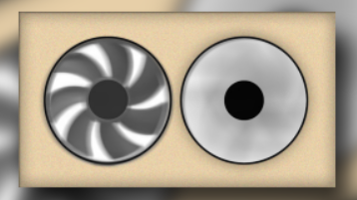

*Przy odpowiednio dużej prędkości rotacji, wentylator wydaje się poruszać do tyłu, gdy w rzeczywistości porusza  
się do przodu, zgodnie założeniem.*

**Aliasing** – nieodwracalne zniekształcenie sygnału w procesie próbkowania wynikające  
z niespełnienia założeń twierdzenia o próbkowaniu. Zniekształcenie objawia się obecnością  
w wynikowym sygnale składowych o błędnych częstotliwościach (aliasów).

Zjawisko to można zauważyć podczas oglądania obrazu cyfrowego, który jest rekonstruowany przez odbiornik oraz przez ludzkie narzędzia, takie jak oczy i później mózg, do którego sygnał jest przekazywany. Podczas odtwarzania tych sygnałów, obraz jest przetwarzany i może powstać zjawisko aliasingu, który powoduje, że obraz otrzymany różni się, od obrazu pierwotnego.

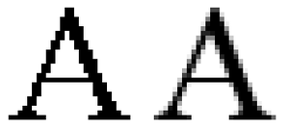

*Aliasing powoduje zniekształcenie się oryginalnego obrazu, po lewej obraz zaliasowany, po prawej oryginalny.*

*Czarny - tekst zawarty w referacie. Czerwony - dodatkowy tekst dla nas podczas prezentacji.*

**Efekt koła wozu** - złudzenie optyczne, które występuje podczas bardzo dużych rotacji, które nie mogą być dokładnie uchwycone. Nazwa tego efektu pochodzi od najczęstszej sytuacji,  
w której można ten efekt zauważyć. Podczas szybkiej rotacji koła wozu, pociągu, lub innego pojazdu lub przedmiotu, wydają się do pewnego momentu kręcić w dobrą stronę. Jeśli jednak tempo rotacji zostanie podniesione, w pewnym momencie może wydawać się, że koła albo stoją w miejscu, albo nawet poruszają się do tyłu. Efekt ten można zauważyć podczas oglądania filmów, gdzie występują pędzące pociągu lub na przykład oglądając lot helikopterem, gdzie szybko wirujące śmigła wydają się być nieruchome.

Kamery filmowe zwykle filmują z szybkością 24 klatek na sekundę. Chociaż koła pojazdu prawdopodobnie nie obracają się z prędkością 24 obrotów na sekundę (ponieważ byłoby  
to bardzo szybkie), przypuśćmy, że każde koło ma 12 szprych i obraca się tylko z dwoma obrotami na sekundę. Kręcone z prędkością 24 klatek na sekundę, szprychy w każdej klatce pojawią się dokładnie w tej samej pozycji. Dlatego koło będzie postrzegane jako nieruchome. W rzeczywistości każda uchwycona fotograficznie szprycha w dowolnej pozycji będzie inną rzeczywistą szprychą w każdej kolejnej ramie, ale ponieważ szprychy są prawie identyczne pod względem kształtu i koloru, nie będzie zauważalnej różnicy. Tak więc, o ile liczba obrotów koła na sekundę wynosi 24 i 12 razy, koło będzie wyglądać na nieruchome.  
Jeśli koło obraca się nieco wolniej niż dwa obroty na sekundę, widoczne jest, że szprychy  
w każdej kolejnej ramie opadają nieco dalej z tyłu, a zatem wydaje się, że koło obraca  
się do tyłu.

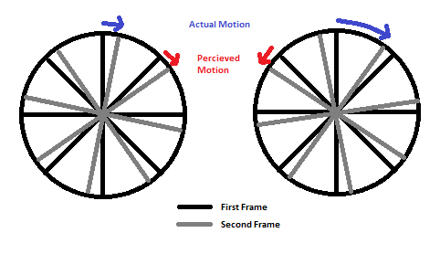

**Fontanna stroboskopowa** - strumień kropelek wody spadających w regularnych odstępach czasu oświetlony światłem stroboskopowym jest przykładem efektu stroboskopowego stosowanego w ruchu cyklicznym, który nie jest obrotowy. W normalnym świetle jest  
to normalna fontanna. Oglądane w świetle stroboskopowym z częstotliwością dostrojoną  
do tempa, z jakim spadają krople, wydają się być zawieszone w powietrzu. Regulacja częstotliwości strobowania może sprawić, że kropelki będą poruszać się powoli w górę  
lub w dół.

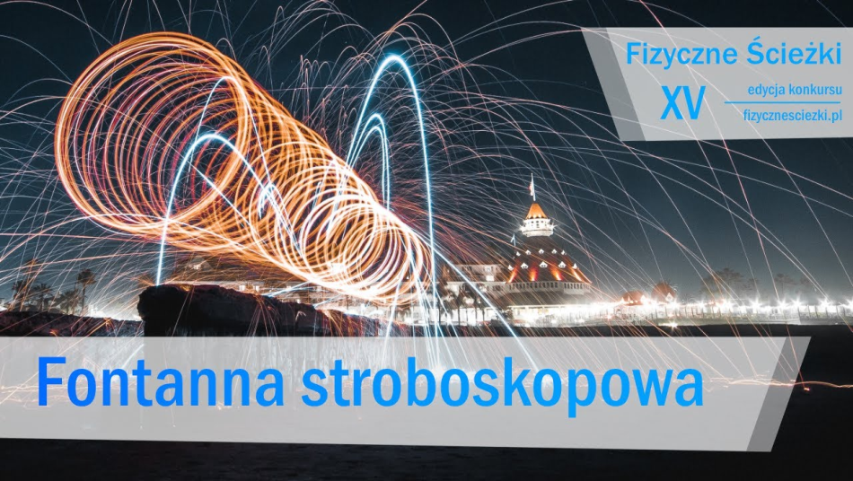

Dostrojenie tempa kropel w fontannie, do częstotliwości światła, może utworzyć wrażenie, że oświetlana woda jest nieruchoma i wręcz "wisi" w powietrzu.

**Niepożądane efekty w zwykłym oświetleniu**

W typowych zastosowaniach oświetleniowych efekt stroboskopowy jest niepożądanym efektem, który może stać się widoczny, gdy osoba patrzy na poruszający się lub obracający się obiekt oświetlony przez modulowane (zmieniane) w czasie źródło światła. Czasowa modulacja światła może wynikać z przypadkowych i nieprzewidzianych zmian w samym źródle światła, lub z zastosowania pewnych technologii ściemniania lub regulacji poziomu światła. Inną przyczyną modulacji światła jest niekompatybilność lampy z zewnętrznym ściemniaczem.

Efekty stroboskopowe mogą prowadzić do niebezpiecznych sytuacji w miejscach pracy  
z szybko poruszającymi się lub obracającymi się maszynami. Jeżeli częstotliwość szybko obracających się maszyn lub ruchomych części pokrywa się z częstotliwością modulacji światła lub jest ich wielokrotnością, maszyna może wydawać się nieruchoma lub poruszać się z inną prędkością, co może prowadzić do niebezpiecznych sytuacji.

Światło emitowane przez sprzęt oświetleniowy, taki jak oprawy oświetleniowe i lampy, może zmieniać swoją siłę w czasie, celowo lub nieumyślnie. Celowe zmiany oświetlenia są stosowane do ostrzegania, sygnalizacji (np. sygnalizacja świetlna, migające sygnały świetlne lotnicze), rozrywki (np. oświetlenie sceniczne) w celu dostrzeżenia migotania przez ludzi. Ogólnie rzecz biorąc, strumień świetlny sprzętu oświetleniowego może również wykazywać szczątkowe, niezamierzone zmiany poziomu światła ze względu  
na technologię sprzętu oświetleniowego i to, w jaki sposób sprzęt jest podłączony do sieci elektrycznej.

Dodatkowy wpływ na poziom efektu stroboskopowego mogą mieć technologie ściemniania, stosowane zewnętrznie ściemniacze (tzw. niekompatybilne ściemniacze) lub wewnętrzne regulatory poziomu światła; poziom czasowego dostosowywania światła generalnie wzrasta przy niższych poziomach oświetlenia.

Aby złagodzić niepożądany efekt stroboskopowy należy zmniejszyć poziom ***TLM (Temporal Light Modulation –*** zmiana natężenia światła w czasie***)***.

Projektowanie sprzętu oświetleniowego w celu zmniejszenia wartości TLM źródeł światła jest zwykle kompromisem za innymi właściwościami produktu i generalnie zwiększa koszt,  
a także rozmiar sprzętu, skraca jego żywotność lub obniża efektywność energetyczną. Na przykład, aby zmniejszyć zmianę natężenia prądu do napędzania diod LED, co również zmniejsza widoczność TLA, przez co wymagany jest duży kondensator magazynujący, taki jak kondensator elektrolityczny (który ma niezłą pojemność elektryczną, w stosunku do wielkości). Jednak zastosowanie takich kondensatorów znacznie skraca żywotność diody LED, ponieważ wykazują one najwyższą awaryjność spośród wszystkich komponentów. Innym rozwiązaniem obniżającym widoczność TLA jest zwiększenie częstotliwości prądu sterującego układem, jednak zmniejsza to sprawność układu i zwiększa jego gabaryty.

**Widoczność**

Efekt stroboskopowy staje się widoczny, jeśli częstotliwość modulacji TLM mieści  
się w zakresie od **80 Hz** do **2000 Hz** i jeśli wielkość TLM przekracza pewien poziom.

Inne ważne czynniki określające widoczność TLM jako efektu stroboskopowego to:

- kształt chwilowo modulowanej fali świetlnej (np. Impuls sinusoidalny, prostokątny i jego wypełnienie);

- poziom oświetlenia źródła światła;

- prędkość ruchu obserwowanych, poruszających się obiektów;

- czynniki fizjologiczne, takie jak wiek i zmęczenie.

Wszystkie wielkości wpływające, związane z obserwatorem są parametrami stochastycznymi (losowymi, przypadkowymi), ponieważ nie wszyscy ludzie postrzegają efekt tego samego tętnienia światła w ten sam sposób. Dlatego postrzeganie efektu stroboskopowego jest zawsze wyrażane z pewnym prawdopodobieństwem.

Dla poziomów światła spotykanych w typowych zastosowaniach i dla umiarkowanych prędkości ruchu obiektów (związanych z prędkościami, które mogą być wytwarzane przez ludzi), na podstawie badań percepcji wyznaczono średnią krzywą wrażliwości. Średnia krzywa czułości dla sinusoidalnie modulowanych przebiegów świetlnych, zwana również funkcją progu kontrastu efektu stroboskopowego, w funkcji częstotliwości ***f*** jest następująca: ***T(f)*** *= 2.865 * 10^-5 \** ***f****^(1.543) + 0.225*

**Obiektywna ocena efektu stroboskopowego**

W celu obiektywnej oceny efektu stroboskopowego opracowano pomiar widoczności efektu stroboskopowego (SVM). Specyfikację miernika widzialności efektu stroboskopowego oraz metodę badawczą obiektywnej oceny sprzętu oświetleniowego opublikowano w raporcie technicznym *IEC TR 63158*. SVM oblicza się przy użyciu następującego wzoru sumowania:

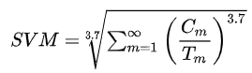

gdzie:

***Cm*** jest względną amplitudą m-tej składowej Fouriera (reprezentacja trygonometrycznego szeregu Fouriera) względnego natężenia oświetlenia (względem poziomu prądu stałego).

***Tm*** jest funkcją progu kontrastu efektu stroboskopowego, dla widoczności efektu stroboskopowego fali sinusoidalnej, przy częstotliwości m-tej składowej Fouriera.

SVM może być stosowany, do obiektywnej oceny przez człowieka-obserwatora widocznych efektów stroboskopowych czasowej modulacji światła sprzętu oświetleniowego, w ogólnych zastosowaniach wewnętrznych, przy typowych poziomach oświetlenia w pomieszczeniach  
(> 100 lx) i przy umiarkowanych ruchach obserwatora lub poruszanego w pobliżu obiektu (<4 m / s). Do oceny niepożądanych efektów stroboskopowych w innych zastosowaniach, takich jak błędne postrzeganie szybko obracających się lub poruszających się maszyn  
w warsztacie, na przykład, mogą być wymagane inne miary i metody lub ocena może być przeprowadzona na podstawie subiektywnych testów (obserwacji).

100 lx = sto luksów; luks = lumen / m2

**Kryterium akceptacji**

Jeśli wartość SVM jest równa jeden, modulacja wejściowa fali świetlnej daje efekt stroboskopowy, który jest tylko widoczny, tj. Na progu widzialności. Oznacza  
to, że przeciętny obserwator będzie w stanie wykryć efekt stroboskopowy z prawdopodobieństwem 50%. Jeśli wartość miary widzialności wynosi więcej niż jeden, to prawdopodobieństwo wykrycia efektu wynosi ponad 50%. Jeżeli wartość miary widzialności jest mniejsza niż jeden, prawdopodobieństwo wykrycia jest mniejsze niż 50%. Te progi widoczności pokazują średnią wykrywalność efektu u przeciętnego człowieka-obserwatora w populacji. Nie gwarantuje to jednak akceptowalności. W przypadku niektórych mniej krytycznych aplikacji, mierników poziom akceptowalności może być znacznie powyżej progu widoczności. W przypadku innych zastosowań dopuszczalne poziomy mogą znajdować się poniżej progu widoczności.

**Zagrożenia w miejscach pracy**

Efekt stroboskopowy może prowadzić do niebezpiecznych sytuacji w miejscach pracy  
z szybko poruszającymi się lub obracającymi się maszynami. Jeżeli częstotliwość szybko obracających się maszyn lub ruchomych części pokrywa się z częstotliwością  
lub wielokrotnością częstotliwości zmian natężeń światła, maszyna może wydawać  
się nieruchoma lub poruszać się z inną prędkością, co może prowadzić do niebezpiecznych sytuacji. Ze względu na iluzję, jaką efekt stroboskopowy może dać ruchomym maszynom, zaleca się unikanie oświetlenia jednofazowego.

Na przykład fabryka oświetlona z jednofazowego zasilania z podstawowym oświetleniem będzie miała migotanie 100 lub 120 Hz (w zależności od kraju, 50 Hz x 2 w Europie,  
60 Hz x 2 w USA, podwójna częstotliwość znamionowa) w związku z tym każda maszyna obracająca się z częstotliwością wielokrotności 50 lub 60 Hz (3000–3600 obr./min) może wydawać się nie obracać, co zwiększa ryzyko obrażeń operatora. Rozwiązania obejmują rozmieszczenie oświetlenia na pełnym zasilaniu 3-fazowym lub za pomocą kontrolerów wysokiej częstotliwości, które sterują światłami z bezpieczniejszymi częstotliwościami  
lub oświetleniem prądem stałym.

**Pracę przygotowali:**

*- Radosław Terelak,*

*- Jakub Nowak,*

*- Alan Popiel,*

*- Kamil Plewnia.*